環境基準超過地点の採水回数について

資料１－３

１．採水回数の減少による影響について

令和２年度第３回水質部会において、採水回数が減少することで測定値の代表性に影響があるかどうかを確認するため検討方法①及び検討方法②により検討を行った。

今回、検討方法②において、環境基準評価の観点から以下の検討を行った。

　○環境基準の評価に用いる75％値について、４回平均値の75％値と２回平均値の75％値との相関関係の有無を確認した。

　○環境基準超過地点について、データを整理した。

令和２年度第３回水質部会資料抜粋

検討方法②：【4回採取した検体のBOD個別分析】

○４回採取した検体のBOD個別分析を行い、下表の○を記入した時間帯の分析データを用い、４回平均値、①②平均値、①③平均値（以下、３パターンの値という）を算出した。

|  |  |  |  |  |
| --- | --- | --- | --- | --- |
|  | 採水時間帯 | | | |
| ①  7～11  時頃 | ②  13～17  時頃 | ③  18～21  時頃 | ④  0～3  時頃 |
| ４回平均値（４回の平均） | ○ | ○ | ○ | ○ |
| ①②平均値（２回の平均） | ○ | ○ |  |  |
| ①③平均値（２回の平均） | ○ |  | ○ |  |

○２回採水とした場合でも測定値への影響はないか確認するため、４回平均値と２回平均値との相関関係の有無と誤差率を確認した。

　○調査地点は水系別に類型やBOD値を踏まえ、下記地点を選んだ。

|  |  |  |  |
| --- | --- | --- | --- |
| 水系 | 地　点　名 | | |
| 神崎川水系 | 安威川 新京阪橋 | 箕面川 府県境 |  |
| 寝屋川水系 | 寝屋川 住道大橋 | 恩智川 住道新橋 |  |
| 大和川水系 | 飛鳥川 円明橋 | 石見川 新高野橋 | 東除川 明治小橋 |
| 泉州諸河川 | 番川 田身輪橋 | 大川 昭南橋 | 西川 こうや橋 |
| 大津川 高津取水口 | 大津川 大津川橋 | 津田川 昭代橋 |
| 近木川 近木川橋 | 男里川 男里川橋 |  |

２．４回採水と２回採水のBOD 75％値の比較

　採水回数を検討するために４回個別分析を始めた令和元年10月から令和２年９月を一年間とし、その間の12個のデータから環境基準の評価に用いる75％値について比較を行ったところ、下図のとおり相関がみられた。（〇印は飛鳥川 円明橋）

単位：mg/l



　　　　　　　　　　　図１　75％値の相関

３．環境基準超過地点における比較

　検討を行った15地点のうち「男里川 男里川橋」は、平成30年度に環境基準を超過しており、令和２年度もすでに４回環境基準値を超過している。この地点は、図２に示すとおり４回平均値と２回平均値に相関がみられ、誤差率は7.0％及び13.4％であり他地点と差異はなかった。また、年間平均値及び75％値は表１のとおり概ね一致していた。

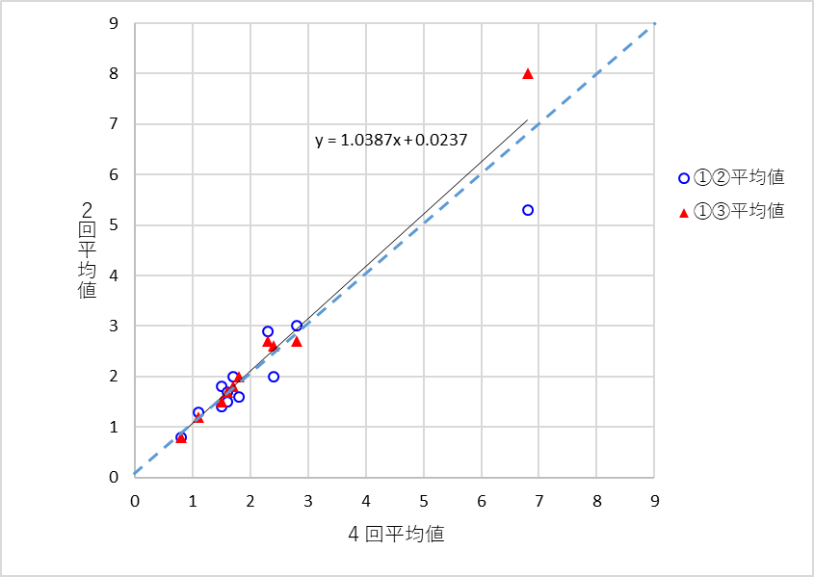単位：mg/l

表１　年間平均値及び75％値

（mg/l）

|  |  |  |  |
| --- | --- | --- | --- |
|  | ４回採水 | ①②採水 | ①③採水 |
| 年間平均値 | 1.7 | 1.8 | 1.8 |
| 75％値 | 1.8 | 2.0 | 2.0 |

図２　４回平均値と２回平均値の相関（男里川 男里川橋）

　　　　　　※降雨及び工事等の影響を受けた破線で囲んだデータを除く

３．環境基準超過地点の採水回数

以上のことから、令和３年度の水質測定計画では、令和元年度に環境基準を超過している地点も含め採水回数を２回とする。（飛鳥川 円明橋は４回）

なお、環境基準超過地点については、新たな発生源の立地や流況の変化等の有無等について毎回水質部会で報告するとともに、全調査地点において、新たに発生源等の影響で水質に変化が認められる場合は、データを整理し水質部会に報告する。

＜参考＞　環境基準超過地点

　　直近３年間の環境基準超過地点を下表に示す。

なお、過去においてすべての河川において複数年環境基準を達成している。

|  |  |  |  |
| --- | --- | --- | --- |
|  | H29 | H30 | R1 |
| A類型  (2mg/l) | 大正川　安威川合流前 | 菟砥川　西打合橋 | 菟砥川　西打合橋 |
| 菟砥川　西打合橋 | 男里川　男里川橋 | 金熊寺川　男里橋 |
|  | 金熊寺川　男里橋 |  |
| B類型  (3mg/l) | 樫井川上流　愛田橋 | 松尾川　新緑田橋 | 正連寺川北港大橋下流700m |
| C類型  (5mg/l) | 飛鳥川　円明橋 |  |  |